TechAssistance

Modelagem SOA

Autores:  Guilherme Gomes Chagas, Luca Milla Machado, Matheus Luiz Gonçalves Pelicer, Thiago Soares Cardoso | Data de emissão:
Revisor:  Gabriela Barbarán | Data de revisão  21/03/2022
FOLHA DE CONTROLE DE REVISÕES

Número da versão | Data de emissão | Registro de modificações
1.1 | 21/03/2022 | Diagramas as-is e to-be modificados  Adição do diagrama de casos de uso

Índice
1 Objetivo do Documento 4
1.1 Modelo de Processo As Is 4
1.2 Modelo de Processo To Be 4
1.3 Diagrama de Casos de uso 4
1.4 Especificação de Requisitos não funcionais 5

Objetivo do Documento

O objetivo deste documento é desenvolver os modelos de processo As Is e To be, que mostram o fluxo de processos de negócio do Projeto Tech Assistance. Serão identificados também os requisitos funcionais e não funcionais.

Modelo de Processo As Is:
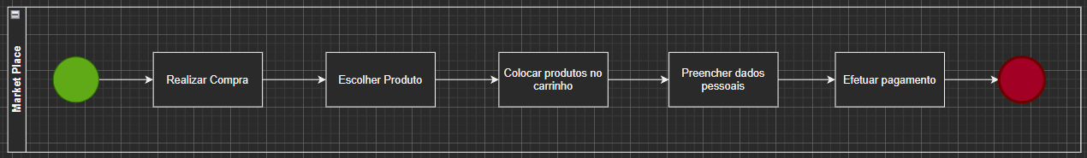

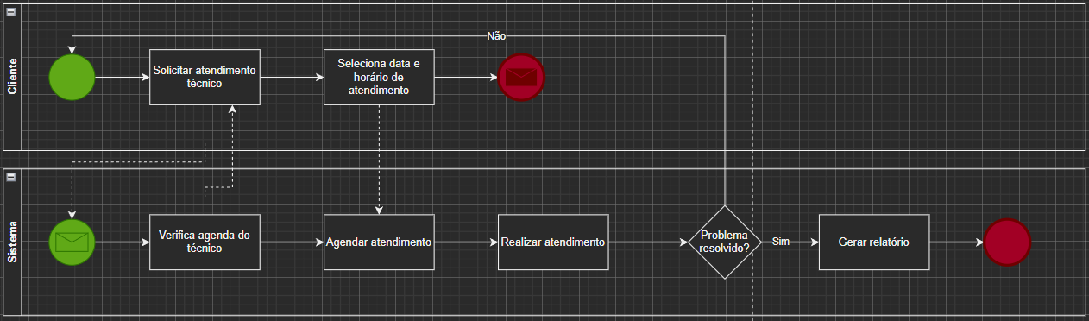

Modelo de Processo To Be

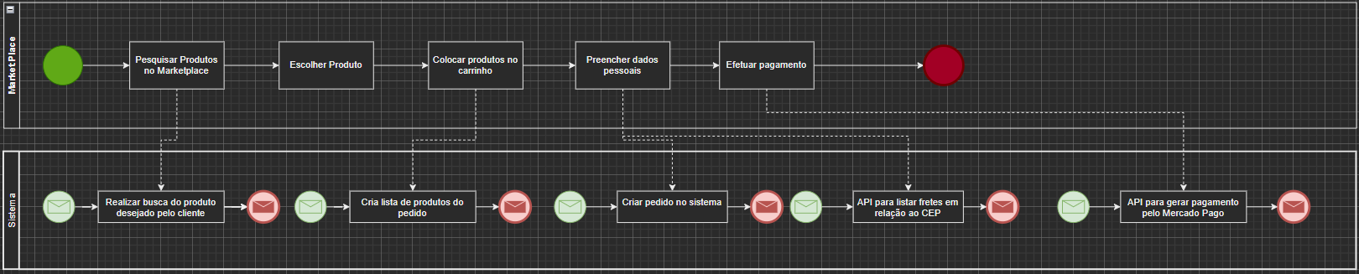

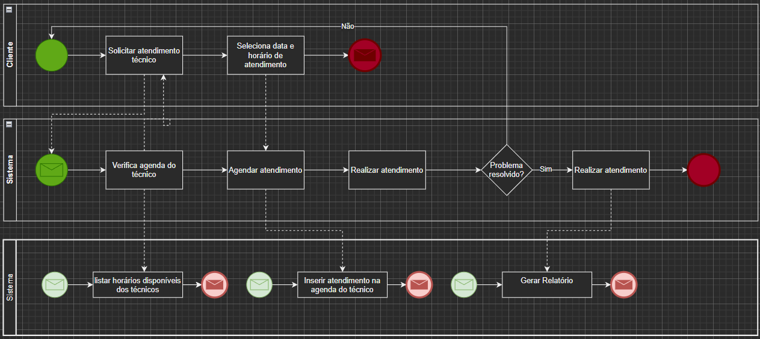

    - Detalhamento das tarefas do processo

Nome da Tarefa
Dados de entrada
Detalhamento do paso a paso da tarefa:
Dados de Saída:

Diagrama de Casos de uso

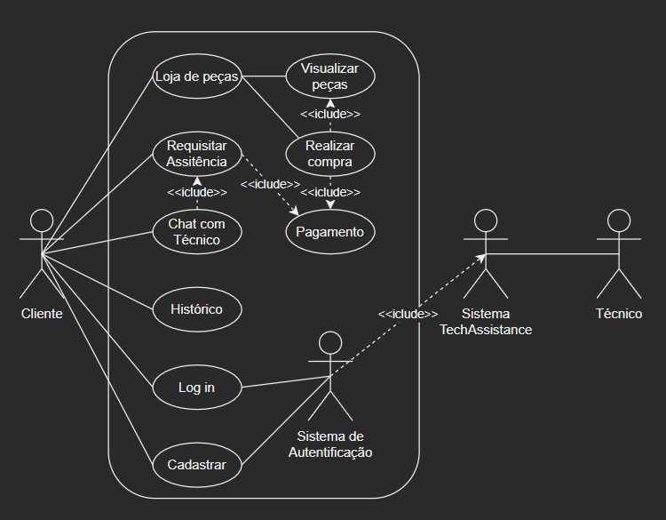

    - Especificação dos Casos de Uso

Identificação
Função
Atores
Prioridade
Pré-condição
Pós-condição
Fluxo principal

Especificação de Requisitos não funcionais
Descrever aqui os requisitos não funcionais do sistema.

